Bài 3. ĐỊNH LÍ VÀ CHỨNG MINH MỘT ĐỊNH LÍ
I. Mục tiêu:
1. Kiến thức: Học xong bài này, HS đạt các yêu cầu sau:
- Nhận biết được một định lí, giả thiết, kết luận của định lí.
- Làm quen với chứng minh định lí.
2. Năng lực:
*Năng lực chung
- Năng lực tự chủ và tự học trong tìm tòi khám phá
- Năng lực giao tiếp và hợp tác trong trình bày, thảo luận và làm việc nhóm
- Năng lực giải quyết vấn đề và sáng tạo trong thực hành, vận dụng.
* Năng lực riêng:
- Tư duy và lập luận toán học: So sánh, phân tích dữ liệu tìm ra mối liên hệ giữa các đối tượng đã cho và nội dung bài học về định lí, các kiến thức đã được học, từ đó có thể áp dụng kiến thức đã học để giải quyết các bài toán sơ cấp về chứng minh định lí, tính chất.
- Sử dụng công cụ, phương tiện học toán: vẽ hình theo yêu cầu.
- Viết gọn được giả thiết, kết luận của một định lí bằng kí hiệu.
- Bước đầu biết chứng minh định lí.
3. Phẩm chất
- Có ý thức học tập, ý thức tìm tòi, khám phá và sáng tạo, có ý thức làm việc nhóm, tôn trọng ý kiến các thành viên khi hợp tác.
- Chăm chỉ tích cực xây dựng bài, có trách nhiệm, chủ động chiếm lĩnh kiến thức theo sự hướng dẫn của GV.
- Hình thành tư duy logic, lập luận chặt chẽ, và linh hoạt trong quá trình suy nghĩ.
II.THIẾT BỊ DẠY HỌC VÀ HỌC LIỆU
- Đối với GV: SGK, Tài liệu giảng dạy, giáo án PPT, thước thẳng có chia khoảng.
- Đối với HS: SGK, SBT, vở ghi, giấy nháp, đồ dùng học tập (bút, thước...), bảng nhóm, bút viết bảng nhóm.
III. TIẾN TRÌNH DẠY HỌC

HOẠT ĐỘNG KHỞI ĐỘNG (MỞ ĐẦU)
a) Mục tiêu:
- HS thấy được sự cần thiết của bài học, tạo động lực cho HS.
b) Nội dung: HS đọc tình huống mở đầu, suy nghĩ trả lời câu hỏi.
c) Sản phẩm: HS trả lời được câu hỏi mở đầu, bước đầu có hình dung về
d) Tổ chức thực hiện:
Bước 1: Chuyển giao nhiệm vụ:
- GV yêu cầu HS đọc tình huống mở đầu
Trong Bài 10, ta dùng cách đo đạc để kiểm nghiệm tính chất sau:
“Nếu một đường thẳng cắt hai đường thẳng song song thì hai góc đồng vị bằng nhau”.
Tuy nhiên, đo đạc chỉ cho kết quả gần đúng và trong trường hợp cụ thể.
Vậy có cách nào khác để chắc chắn tính chất đúng cho mọi trường hợp không?
Bước 2: Thực hiện nhiệm vụ: HS quan sát và chú ý lắng nghe, thảo luận nhóm đôi hoàn thành yêu cầu.
Bước 3: Báo cáo, thảo luận: GV gọi một số HS trả lời, HS khác nhận xét, bổ sung.
Bước 4: Kết luận, nhận định: GV đánh giá kết quả của HS, trên cơ sở đó dẫn dắt HS vào bài học mới: “Hôm nay ta sẽ đi làm quen với việc giải thích một tính chất là đúng bằng các suy luận, lập luận từ cái đã biết dẫn đến kết luận mà ta cần chỉ ra”.

HÌNH THÀNH KIẾN THỨC MỚI
Hoạt động 1: Định lí là gì?
a) Mục tiêu: Nhận biết định lí, giả thiết, kết luận của định lí và cách viết ngắn gọn giả thiết, kết luận bằng kí hiệu.
b) Nội dung:
HS quan sát SGK để tìm hiểu nội dung kiến thức theo yêu cầu của GV, trả lời các câu hỏi, đọc hiểu Ví dụ và làm các bài Luyện tập 1, 2.
c) Sản phẩm: HS hình thành được kiến thức về định lí, giả thiết, kết luận, viết được giả thiết kết luận của một định lí.
- Định lí là một khẳng định được suy ra từ những khẳng định đúng đã biết. Mỗi định lí thường được phát biểu dưới dạng:
- Nếu .... thì .....
- Phần giữa từ “nếu ” và từ “thì” là giả thiết của định lí.
- Phần sau từ “thì” là kết luận của định lí.
Ví dụ: Thực hành 1:
a) b)
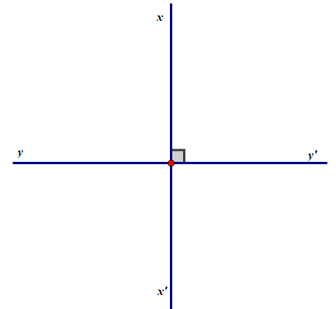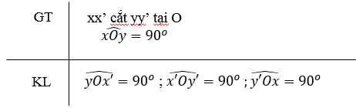
d) Tổ chức thực hiện
Bước 1: Giao nhiệm vụ học tập:
- GV đưa ra ví dụ về định lí:
+ “Nếu hai góc đối đỉnh thì bằng nhau”, được suy ra từ một điều đúng đã biết là “hai góc kề bù có tổng số đo bằng 180º”.
+ Giới thiệu về định lí và giả thiết kết luận.
+ Nhấn mạnh: định lí là được suy ra từ một khẳng định đúng.
+ Cho HS nêu thêm ví dụ về định lí.
- GV cho HS đọc Ví dụ, giới thiệu cách viết giả thiết kết luận theo kí hiệu, hướng dẫn HS dùng kí hiệu song song // và vuông góc .
- GV cho HS làm Luyện tập 1, yêu cầu HS xác định giả thiết kết luận dạng lời và dạng kí hiệu, HS có thể đưa ra nhiều phương án.
Bước 2: Thực hiện nhiệm vụ:
- HS theo dõi SGK, chú ý nghe, tiếp nhận kiến thức.
- HS suy nghĩ trả lời câu hỏi và Luyện tập 1.
Bước 3: Báo cáo, thảo luận:
- HS giơ tay phát biểu, lên bảng trình bày
- Một số HS khác nhận xét, bổ sung cho bạn.
Bước 4: Kết luận/ nhận định:
GV tổng quát kiến thức trọng tâm, HS ghi chép.

Hoạt động 2: Chứng minh định lí:
a) Mục tiêu: Biết cách chứng minh một định lí là gi?
b) Nội dung:
HS quan sát SGK để tìm hiểu nội dung kiến thức theo yêu cầu của GV, trả lời các câu hỏi, đọc hiểu Ví dụ 2 và 3 và làm các bài thực hành 2.
c) Sản phẩm: HS hình thành được kiến thức về chứng minh một định lí
Ví dụ 2:

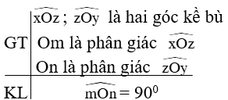

Chứng minh :
(vì Om là phân giác )
(vì On là phân giác )
Ví dụ 3:
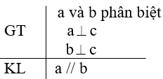

d) Tổ chức thực hiện
Bước 1: Chuyển giao nhiệm vụ:
Gv cho hs đọc nội dung đề bài ví dụ 2 và 3, thảo luận nhóm vẽ hình,viết được giả thiết kết luận hai định lí trong ví dụ 2 và 3, nghiên cứu cách trình bày chứng minh một định lí
Bước 2: Thực hiện nhiệm vụ
Hs thảo luận nhóm hoàn thành các nội dung đã chuyển giao, tìm hiểu cách trình bày chứng minh định lí
Bước 3: Báo cáo kết quả
Hs báo cáo kết quả thảo luận nhóm ví dụ 2 và 3 bằng bảng nhóm và đứng tại chỗ phát biểu
+2Hs đại diện lênbảngtrìnhbàyphầnthựchành
+Hs đứng tại chỗtrảlờinhanhphầnvậndụng1
+Hs cả lớp nhận xét.
Bước 4: Kếtluận/nhậnđịnh: Gv nhận xét, chốt lại kiến thức

Hoạt động 3: Luyện tập

a. Mục tiêu: Hsbiếtvậndụngcáckiếnthứcđãhọcđểgiảicácbàitậpcụthể.
b. Nội dung: Giải Bài 1.(sgk trang 84)
Bài 2.(sgk trang 84) Bài 3.(sgk trang 84) Bài 4.(sgk trang84) Bài 5.(sgk trang85)
c. Sản phẩm: Đáp án các bài tập 1,2,3,4,5 sgk
Bài 1 sgk
Vì ˆA3 và ˆA4 là hai góc kề bù nên ˆA3+ˆA4=180o => 32o+ˆA4=180o
Suy ra ˆA4=180o−32o=148o
Ta có: ˆA1=ˆA3=32o; ˆA2=ˆA4=148 (các cặp góc đối đỉnh)
Vì a // b nên ˆA3=ˆB3=32o (hai góc đồng vị).
Vì ˆB3 và ˆB4 là hai góc kề bù nên:
ˆB3+ˆB4=180o => 32o+ˆB4=180o
Suy ra ˆB4=180o−32o=148o
Ta có: ˆB1=ˆB3=32o; ˆB2=ˆB4=148o (các cặp góc đối đỉnh).
Vậy số đo các góc đỉnh A và B là
ˆA1=ˆA3=32o; ˆA2=ˆA4=148o; ˆB1=ˆB3=32o; ˆB2=ˆB4=148o
Bài 2 sgk
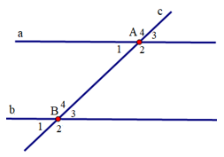

Bài 3 sgk
Muốn kiểm tra xem hai đường thẳng a, b cho trước có song song với nhau hay không, ta vẽ đường thẳng c cắt đường thẳng a, b.
Cách 1: Đo một cặp góc so le trong, nếu chúng bằng nhau thì a // b.
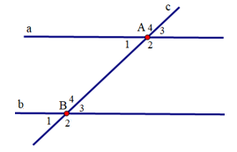
Chẳng hạn: Ta đo số đo ˆA1 và ˆB3 có: ˆA1=ˆB3
Mà ˆA1 và ˆB3 là hai góc vị trí so le trong nên a // b.
Cách 2: Đo một cặp góc đồng vị, nếu chúng bằng nhau thì a // b.
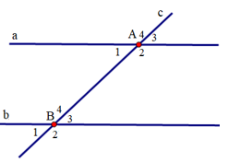
Chẳng hạn: Ta đo số đo ˆA1 và ˆB1 có: ˆA1=ˆB1
Mà ˆA1 và ˆB1 là hai góc đồng vị nên a // b.
Bài 4 sgk
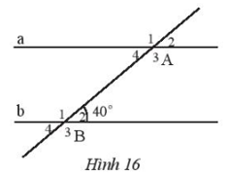
a) Góc so le trong với ˆB2 là ˆA4;
Góc đồng vị với ˆB2 là ˆA2.
b) Ta có: a // b.
+ ˆA4 và ˆB2 là hai góc so le trong nên ˆA4=ˆB2=40o
+ ˆA2 và ˆB2 là hai góc đồng vị nên ˆA2=ˆB2=40o
Vì ˆB2 và ˆB3 là hai góc kề bù nên ˆB2+ˆB3=180o => 40o+ˆB3=180o
Suy ra ˆB3=180o−40o=140o
Vậy số đo các góc ˆA4=40o,ˆA2=40o,ˆB3=140o
c) Vì ˆB1 và ˆB2 là hai góc kề bù nên ˆB1+ˆB2=180o => ˆB1+40o=180o
Suy ra: ˆB1=180o−40o=140o
Vì a // b nên ˆA1=ˆB1=140o (hai góc đồng vị).
Vậy ˆB1=140o,ˆA1=140o
Bài 5 sgk
Kết quả ˆB1=110o; ˆD1=90o
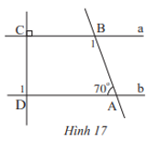

d. Tổ chức thực hiện:
* GV giao nhiệm vụ học tập: GV: Cho HS thực hiện bài tập 1,2,3,4,5 sgk
* HS thực hiện nhiệm vụ: HS làm việc theo yêu cầu của GV là giải các bài tập 1,2,3,4,5 sgk
* Báo cáo, thảo luận:
- HS tranh luận chung cả lớp.
- HS nhận xét câu trả lời.
* Kết luận, nhận định
- GV đưa ra KL vấn đề và đánh giá quá trình HĐ của HS.
- GV có thể ghi điểm cho HS nếu cần.

Hoạt động 4: vậndụng
a.Mục tiêu: Học sinh được làm quen với việc ứng dụng kiến thức để giải quyết một số vấn đề thực tiễn liên quan đến kiến thức vừa học. Qua đó hình thành năng lực tư duy, giải quyết vấn đề thực tiễn gắn liền với kiến thức vừa học.
b.Nội dung: GV: Cho HS thực hiện bài tập 6 sgk
c.Sản phẩm: Đáp án các
Bài 6 sgk
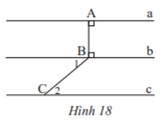
a) Vì a⊥AB và AB⊥ nên a // b (cùng vuông góc với AB).
Vậy đường thẳng a song song với đường thẳng b.
b) Vì ˆB1=ˆC2=40o
Mà ˆB1 và ˆC2 là hai góc so le trong nên b // c.
Vậy đường thẳng b song song với đường thẳng c.
c) Vì a // b (câu a) và b // c (câu b).
Nên a // c (cùng song song với đường thẳng b).
Vậy đường thẳng a song song với đường thẳng c.

Bài 7 sgk
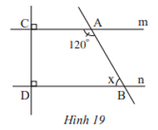
a) Vì m⊥CD và n⊥CD nên m // n (cùng vuông góc với đường thẳng CD).
Vậy m // n.
b) Ta có: ˆA1+ˆA2=180o
Hay ˆA1+120o=180o
Suy ra ˆA1=180o−120o=60o
Vì m // n nên ˆA1=ˆABD=60o (hai góc so le trong).
Vậy số đo x của góc ˆABD là 60º.
d.Tổ chức thực hiện:
* GV giao nhiệm vụ học tập: GV: Cho HS thực hiện bài tập 6,7 sgk
* HS thực hiện nhiệm vụ: HS làm việc theo yêu cầu của GV là giải các BT 6,7 sgk
* Báo cáo, thảo luận:
- HS tranh luận chung cả lớp.
- HS nhận xét câu trả lời.
* Kết luận, nhận định
- GV đưa ra KL vấn đề và đánh giá quá trình HĐ của HS.
- GV có thể ghi điểm cho HS nếu cần.

* Nhiệm vụ ở nhà:
- Xem lại nội dung bài học, nhận biết được cặp góc so le trong, đồng vị, trong cùng phía, nắm được nội dung Tiên đề Euclid và tính chất của hai đường thẳng song song.
- Làm các bài tập còn lại trong sách.
- Xem trước nội dung bài của bài 5.

